Многопластинчатый заземлитель в земле.

Общая схема.

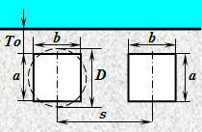

Графические схемы (М 1 : 100):

- главный вид
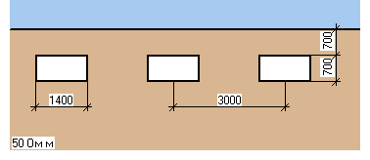
- вид слева
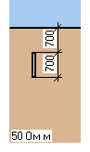
- вид сверху
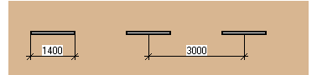

Расчет.

Грунт в месте расположения заземляющего устройства: суглинок с удельным сопротивлением ρ = 50 Ом м.
Заземляющее устройство представляет собой многопластинчатый заземлитель. Отдельная пластина заземлителя представляет собой прямоугольную пластину длиной b = 1,4 м и шириной a = 0,7 м. Пластины расположены вдоль оси сложного заземлителя.
Глубина заложения заземлителя То = 0,7 м.
Количество пластин заземлителя n = 3 шт.
Расстояние между пластинами заземлителя s = 3 м.
Коэффициент использования пластин Ки = f(n, s/b) = 0,506.
Сопротивление растеканию заземлителя:
